1. circuit berikut ini Circuit memiliki parameter ε = 1.5 kV, C = 7.5 μF, R1 = R2 = R3 = 0.8M Ω. Kapasitor sirkuit berada dalam kondisi uncharged. Kemudian, switch dihubungkan (closed) dengan rangkaian
a. Tentukan nilai I1 di resistor 1, I2 di resistor 2 dan I3 di resistor 3 pada saat t=0!
b. Tentukan nilai I1 di resistor 1, I2 di resistor 2 dan I3 di resistor 3 pada saat t=∞!
c. Tentukan nilai beda potensial di resistor 2 pada saat t=0 dan t=∞ !
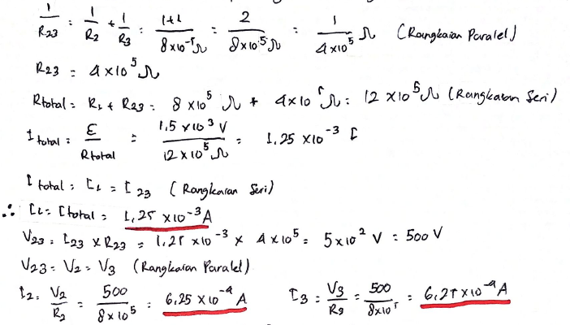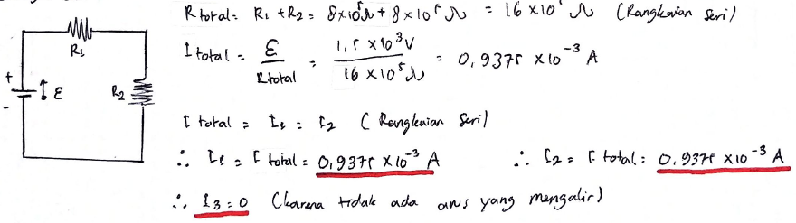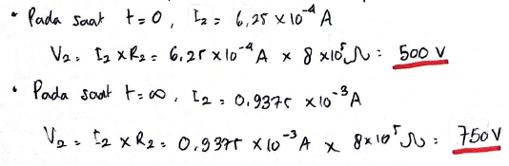
  - 2. Suatu konduktor panjang berbentuk selinder membawa arus listrik dengan kerapatan arus dirumuskan sebagai 𝐽=𝑐𝑟2, dimana 𝑐 = 3,00 𝑥 106 𝐴/𝑚4. Jari-jari luar selinder adalah 2 cm dan jari-jari dalam selinder adalah 1 cm. (10%) a. Hitunglah kuat arus yang mengalir pada konduktor (𝑖𝑒𝑛𝑐 )
  - b. Hitunglah magnitude medan magnet yang tercipta pada jari-jari luar selinder konduktor tersebut (Catatan 𝜇𝑜=4𝜋 𝑥 10−7𝑇𝑚/𝐴).
  - 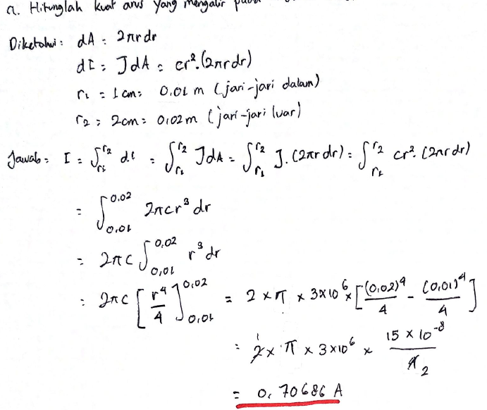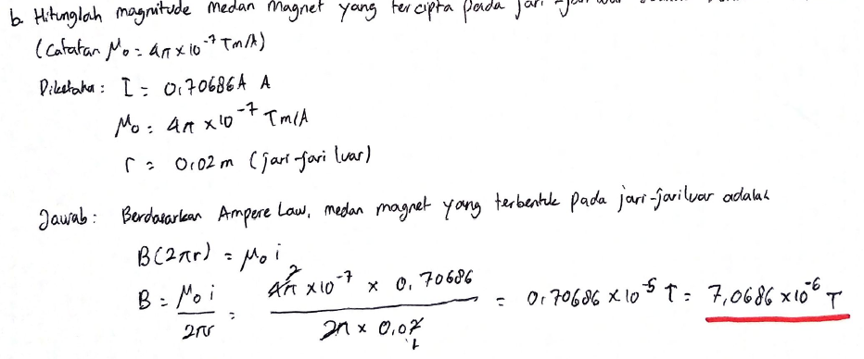

3. Nilai magnetic flux pada loop kabel berdasarkan persamaan ΦB = 13t2 + 4t + 8 milliWeber, dan t dalam satuan second.
- a. Tentukan nilai emf induksi pada saat t = 2.0s!
- b. Tentukan arah arus yang mengalir melalui resistor!
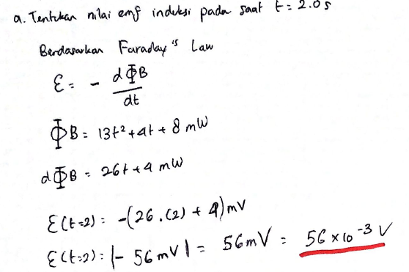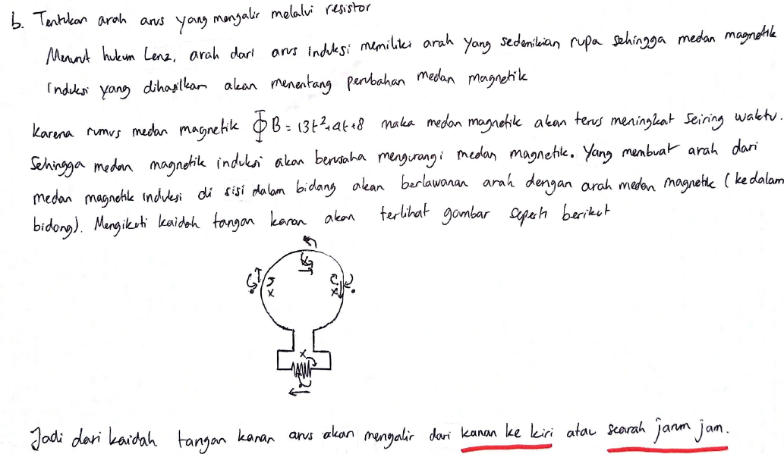

4. Perhatikan kawat yang dialiri arus listrik dan disusun seperti gambar dibawah ini. Dalam hal ini panjang ruas a = 12 cm, b = 16 cm. Dimana arus yang mengalir sepanjang kawat i = 4,5 t2 – 10 t (dimana i dalam amper, t dalam detik).
  - a. Tentukan besarnya emf pada square loop (kawat bujur sangkar) pada t = 3 detik.
  - b. Tentukan arah induksi di dalam square loop
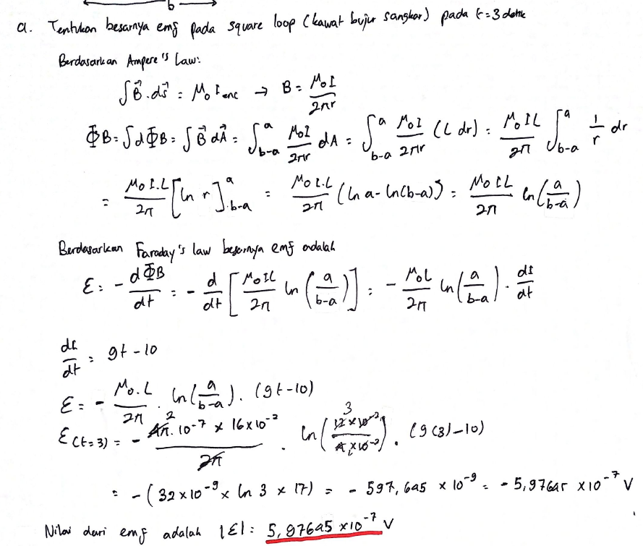
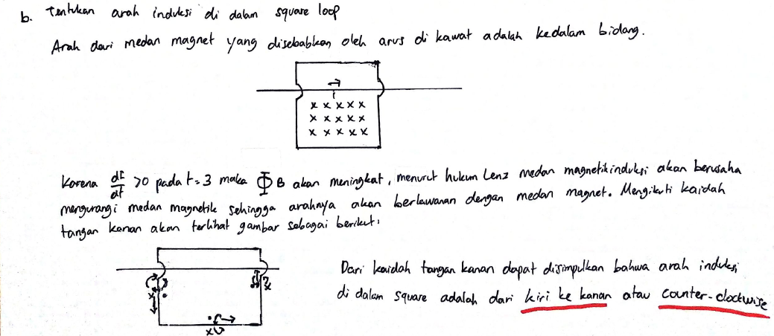

5. Suatu coil induktor dengan induktansi 10 mH dihubungkan secara seri dengan kapasitor untuk membentuk suatu sistem sirkuit osilator LC. Kapasitor 2 μF pada waktu t = 0 menyimpan beda potensial 𝑉𝐶(𝑡=0) = 60 V. (10%) a. Tentukan beda potensial yang melintasi induktor sebagai fungsi dari waktu, 𝑉𝐿(𝑡).
  - b. Tentukan laju perubahan kuat arus sebagai fungsi dari waktu yang mengalir dalam sirkuit, 𝑑𝑖/𝑑𝑡(𝑡).
  - 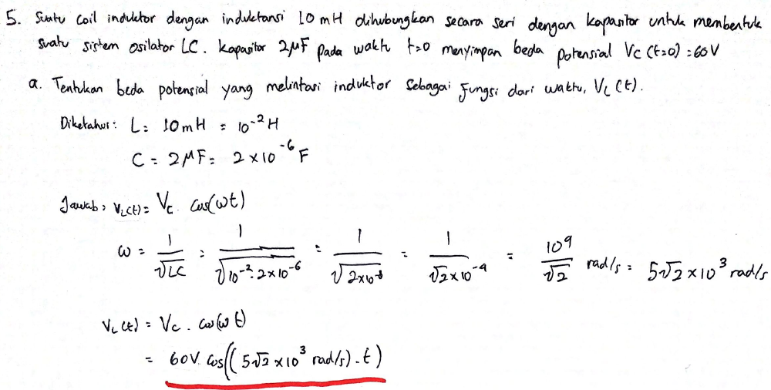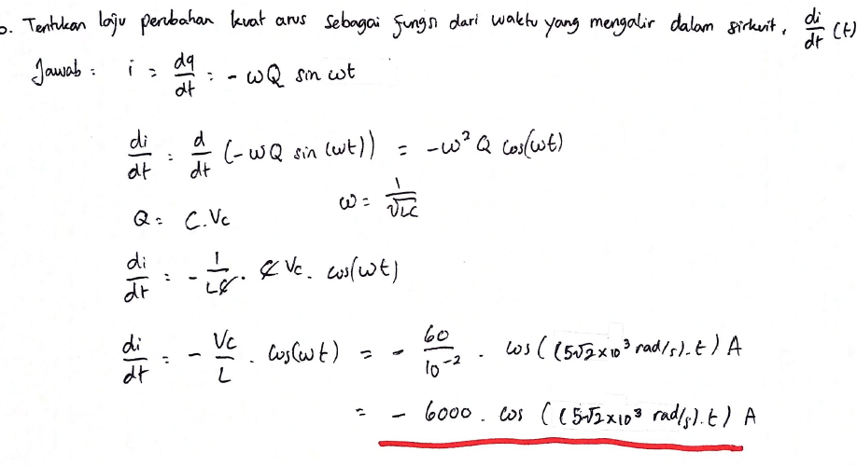

  - 6. Perhatikan rangkaian RLC dibawah ini dan jawab pertanyaan berikut. (15%) a. Dapatkan impedansi dari rangkaian tersebut!
  - b. Tentukan besar beda fasa dan gambar diagram fasor tegangan vs arus.
c. Tentukan daya yang dipakai oleh rangkaian.
  - d. Tentukan factor daya dari rangkaian tersebut.
  - 